Приложение 1
к письму министерства образования
Кировской области
от ___________ № ____________

Инструкция для технического специалиста школы по проведению технической подготовки к проведению рассмотрения апелляции
конфликтной комиссией в удаленном режиме

Общие принципы организации рассмотрения апелляции в удаленном режиме:

А. Предварительная техническая подготовка техническими специалистами образовательной организации и КОГАУ «Центр оценки качества образования» – за 1 рабочий день до прохождения рассмотрения апелляции по времени согласованному с секретарем конфликтной комиссии (присутствие апеллянта не требуется).

Необходимые требования к организации технической подготовки:
- обязательное условие наличия стабильного канала сети Интернет со скоростью не менее 5 Мбит/с;
- используемый браузер – Google Chrome, Yandex browser, Mozilla Firefox с установленным Adobe Flash последней версии (в случае необходимости можно скачать с сайта: https://get.adobe.com/ru/flashplayer/);
- операционная система - Windows 7, 10;
- процессор – не менее 2 ядер, частота не ниже 2 ГГц;
- оперативная память – не менее 4 Гбайт;
- подключенная web-камера, гарнитура (для ноутбука – наличие встроенных устройств).

Б. Рассмотрение апелляции конфликтной комиссией в удаленном режиме на заранее подготовленном оборудовании в присутствии участника экзамена, подавшего апелляцию.

При прохождении технической подготовки к тестированию необходимо выполнить следующие действия:
1. Технический специалист школы, в которой участник экзамена подал апелляцию, в назначенное секретарем конфликтной комиссии время технической подготовки должен зайти по ссылке https://pruffme.com/landing/43edu/kk (ссылку необходимо вводить в адресной строке браузера, а не в поисковой) и авторизоваться на платформе:

Название мероприятия

Регистрация пользователя

Описание мероприятия

2. Технический специалист проходит регистрацию, заполняя данные анкеты:

Пример:
- Имя и фамилия: Технический специалист Арбаж
- Код школы (6 цифр): 510001
- Краткое наименование школы: КОГОБУ СШ пгт Арбаж

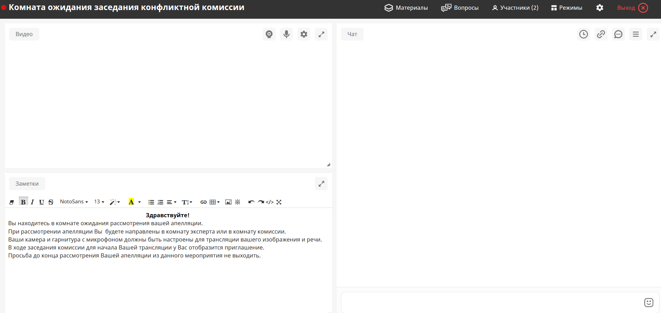
3. После входа на мероприятие технический специалист отображается в списке участников и ожидает приглашения на трансляцию изображения и речи.
Название виртуальной комнаты
Список участников

4. При включении камеры и микрофона технический специалист школы ждет подключения специалиста КОГАУ ЦОКО и в процессе диалога в удаленном режиме согласовывает дальнейшие действия.

5. В случае положительного результата тестирования допуск участника экзамена, подавшего апелляцию, и согласного на рассмотрение апелляции в дистанционном режиме, разрешен.
Примечания:

Во время рассмотрения апелляции в удаленном режиме технический специалист и иные лица (за исключением родителей / лиц их заменяющих) участника апелляции в помещении, где установлено оборудование и проходит процесс удаленного рассмотрения апелляции находиться не могут.

По всем вопросам прохождения технической подготовки технический специалист школы может связаться по телефону 8(8332) 71-44-56.

__________

